Zenith und Revolution bringen mit der A3818 Revival das „Cover Girl“ zurück

Miami, 27. Februar 2020: Während einer Cocktail-Party mit Pressevertretern, Kunden und Freunden der Marke präsentierten Zenith und Revolution ein exklusives Revival-Modell, das auf einer El Primero Ikone aus den 1970er-Jahren basiert. Die A3818 – unter Uhren-Sammlern und El Primero-Fans liebevoll „Cover Girl“ genannt, weil sie den Einband eines Buches über die Geschichte von Zenith schmückte – wurde 1971 in limitierter Ausgabe herausgebracht und war nur kurze Zeit erhältlich. Dies machte sie zu einem der begehrtesten und am schwersten zu bekommenden El Primero Vintage-Modelle. Diesen ikonischen, sportlich-schicken Chronographen bringt Zenith nun gemeinsam mit den Magazinen Revolution und The Rake in einer limitierten Revival-Auflage von 100 Exemplaren neu heraus.

„Es ist uns eine große Freude, zusammen mit unseren langjährigen Unterstützern Revolution und The Rake eines der charakteristischsten historischen Modelle der El Primero wieder aufleben zu lassen. Revolution und The Rake sind nicht nur führende Magazine für Uhren und Luxusgüter, sondern auch Bewahrer außergewöhnlicher Objekte und einflussreiche Stimmen, die eine Geschichte zu erzählen haben“, sagte Julien Tornare, CEO von ZENITH, über die Zusammenarbeit. Wei Koh, der Gründer von Revolution und The Rake fügte hinzu: „In der Ruhmeshalle der ikonischsten Sport-Chronographen der Uhrmacherkunst erhielt nur ein einziger Zeitmesser einen Spitznamen, der die Sehnsüchte der Männer so extrem befeuert. Und das ist selbstverständlich die legendäre A3818 von Zenith, alias Cover Girl dank ihrer Abbildung auf dem Umschlag von Manfred Rösslers Standardwerk „Zenith: Präzisionsuhren seit 1865“. In Vintage-Sammlerkreisen ist die Cover Girl mit vermutlich nur 1.000 hergestellten Exemplaren die begehrteste und auch eine der seltensten Chronographenuhren von Zenith. Sie erreicht regelmäßig Auktionspreise von nahezu 20.000 US-Dollar, was sie zu einem hoch geschätzten und schwer fassbaren Biest macht.“

Die ursprüngliche A3818 unterschied sich von vorhergehenden El Primero Modellen vor allem durch ihr Zifferblatt. Anstelle der berühmten dreifarbigen Hilfszifferblätter von Zenith oder dem stark kontrastierenden „Panda“-Look zierte die A3818 ein texturiertes blaues Zifferblatt – eine echte Rarität damals 1971. In der Revival-Serie wurde das satinierte, petrolblaue Zifferblatt beibehalten, ebenso wie der „Pyramiden“-Sekundenzähler und die abwechselnd grau-schwarzen Hilfszifferblatt-Ringe. Um diesem historischen Modell eine einzigartige moderne Nuance zu verleihen und seine Ablesbarkeit im Dunkeln zu verbessern, erhielten der „Pyramiden“-Zähler, die Tachymeterskala, das Logo und der Text eine SuperLuminova-Beschichtung. Auf der Rückseite des Gehäuses kann man eine weitere willkommene Weiterentwicklung der ursprünglichen A3818 bewundern: Ein Saphirglasboden gewährt den Blick auf das El Primero Kaliber.
Das facettierte 37-mm-Edelstahlgehäuse der A3818 bleibt in allen Details, inklusive der Drücker im Pumpenstil, dem Original von 1971 treu. Ergänzt wird der Vintage-Look durch ein „Leiter"-Armband aus Edelstahl, ein modernes Remake der „Gay Frères“-Armbänder, für die die ersten El Primero Uhren berühmt waren.
Die El Primero A3818 Revival wird auf 100 Exemplare limitiert, von denen 50 in den Online-Shops von Revolution und dessen Schwestermagazin The Rake und 50 in Zenith-Boutiquen auf der ganzen Welt erhältlich sind.

ZENITH: ZEIT, NACH IHREM STERN ZU GREIFEN

Unter dem Leitstern der Innovation stattet Zenith alle seine Uhren mit außergewöhnlichen, im eigenen Haus entwickelten und gefertigten Uhrwerken aus. Vom ersten Automatik-Chronographen, dem El Primero, über den schnellsten, auf die Hunderstelsekunde genauen Chronographen El Primero 21 bis zur Inventor, die das Regulierorgan revolutioniert, indem sie mehr als 30 Bauteile durch ein einziges, monolithisches Element ersetzt, verschiebt die Manufaktur immer wieder die Grenzen des Machbaren. Seit 1865 prägt Zenith die Zukunft der Schweizer Uhrenherstellung – als Begleiter aller, die es wagen, sich selbst herauszufordern und nach ihrem eigenen Stern zu greifen.

ZENITH PRESSEBEREICH

Weitere Bilder finden Sie über den unten stehenden Link
http://pressroom.zenith-watches.com/login/?redirect_to=%2F&reauth=1

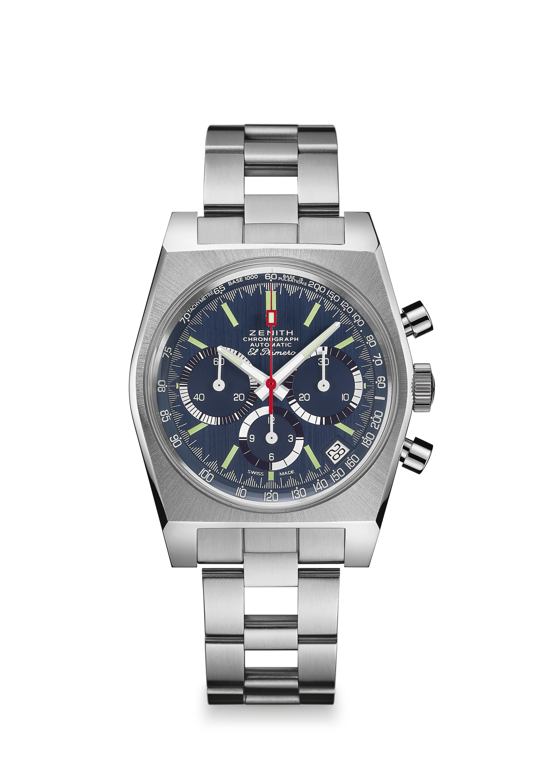
EL PRIMERO A3818 REVIVAL „The Cover Girl“
Referenz: 03.A3818.400/51.M3818
BESONDERE EIGENSCHAFTEN
Revival der Referenz A3818 von 1971
Originalgehäuse von 1969 mit einem Durchmesser von 37 mm
El Primero-Schaltradchronograph mit Automatikaufzug
Zifferblatt vollständig mit Super-LumiNova®
Limitierte Auflage von 100 Exemplaren:
50 Stück für die Zenith-Boutiquen und www.zenith-watches.com in den USA
50 Stück für The Rake/Revolution
Inklusive einer Ausgabe des Buchs über Zenith von Manfred Rössler
UHRWERK
Uhrwerk: Automatikwerk El Primero 400
Kaliber: 13 ¼``` (Durchmesser: 30 mm)
Höhe des Uhrwerks: 6,6 mm
Bauteile: 278
Lagersteine: 31
Frequenz: 36.000 Halbschwingungen pro Stunde (5 Hz)
Gangreserve: min. 50 Stunden
Veredelungen: Rotor mit „Côtes de Genève“-Motiv
FUNKTIONEN
Zentrale Stunden und Minuten
Kleine Sekunde bei 9 Uhr
Chronograph:
– Chronographenzeiger aus der Mitte
– 12-Stunden-Zähler bei 6 Uhr
– 30-Minuten-Zähler bei 3 Uhr
Tachymeterskala
Datumsanzeige bei 4:30 Uhr
PREIS 7900 CHF

GEHÄUSE, ZIFFERBLATT UND ZEIGER
Durchmesser: 37 mm
Zifferblattöffnung: 32,3 mm
Höhe 12,60 mm
Uhrenglas: Gewölbtes, beidseitig entspiegeltes Saphirglas
Gehäuseboden: Besonderer, transparenter Boden aus Saphirglas
Material: Edelstahl
Wasserdichtigkeit: 5 ATM
Zifferblatt: Blaues, satiniertes Zifferblatt
Stundenindizes: Rhodiniert, facettiert und mit Super-LumiNova® SLN C3 beschichtet
Zeiger: Rhodiniert, facettiert und mit Super-LumiNova® SLN C3 beschichtet

ARMBAND & SCHLIESSE
„Leiter“-Armband mit Doppelfaltschließe

